

طراحی و پیاده‌سازی ربات تلگرام آزمون‌گیری
دانشکده مهندسی کامپیوتر دانشگاه آزاد اسلامی واحد نجف‌آباد

استاد راهنما:
دکتر رستگاری

ارائه دهنده:
مهدی حسین بالام
1404

طراحی و پیاده‌سازی ربات تلگرام آزمون‌گیری
دانشکده مهندسی کامپیوتر دانشگاه آزاد اسلامی واحد نجف آباد



چیکده:
این پروژه با هدف طراحی و پیاده‌سازی یک ربات تلگرام برای برگزاری و مدیریت آزمون‌های دانشگاهی انجام شده است. در بسیاری از دانشگاه‌ها، روش‌های فعلی برگزاری آزمون یا به‌صورت سنتی انجام می‌شوند و یا از ابزارهایی استفاده می‌شود که پیچیده، غیرقابل‌دسترس و یا ضعیف از نظر تعامل کاربر هستند. مسئله اصلی این پروژه، ایجاد یک راهکار ساده، سریع و در دسترس برای انجام آزمون‌های آنلاین بدون نیاز به نصب نرم‌افزارهای جانبی بوده است.
در این پروژه، از ربات تلگرام به‌عنوان بستر اصلی ارتباط با کاربر استفاده شده است، به‌گونه‌ای که دانشجویان بتوانند به‌راحتی در آزمون‌ها ثبت‌نام کرده، اعلان‌های مربوط به آزمون را دریافت نمایند و پاسخ‌های خود را از طریق همان محیط ارسال کنند. برای پیاده‌سازی بخش پردازش و مدیریت داده‌ها، یک بک‌اند مبتنی بر فست ای‌پی‌ای¹‌ و پایگاه داده² پستگرس طراحی شده است تا اطلاعات کاربران، آزمون‌ها و پاسخ‌ها به‌صورت منظم و امن ذخیره شوند.
روش انجام کار شامل بررسی نمونه‌های مشابه، مطالعه مستندات فنی تلگرام و تحلیل نیازهای کلی محیط‌های دانشگاهی بوده است. اطلاعات مورد نیاز از طریق منابع موجود و تجربه عملی جمع‌آوری شده و پس از بررسی، ساختار کلی سیستم طراحی و پیاده‌سازی گردید.
در نهایت، نتیجه این پروژه یک سامانه ساده و کاربردی است که می‌تواند فرآیند برگزاری آزمون‌های دانشگاهی را سریع‌تر و قابل‌دسترس‌تر کند. این سامانه به‌گونه‌ای طراحی شده که قابلیت توسعه در آینده را داشته و بتوان در مراحل بعدی امکانات بیشتری به آن اضافه کرد.

Fast pi¹
PostgreSQL²
سپاس نامه
شکر و سپاس ایزد منان را که با دمیدن روح اندیشه در کالبد خاک، انسان را شایسته سجود ساخت و به او قدرت تفکر بخشید تا در اسرار هستی بنگرد. خداوندی که سرچشمه تمامی کمالات است و هر تلاشی در سایه لطف و عنایت بی‌پایان او به ثمر می‌نشیند. امید است که این تلاش ناچیز، مورد رضایت درگاه حق قرار گیرد.
فهرست مطالب
چکیده........................................................................................................................................................5
سپاس‌نامه...................................................................................................................................................6
فهرست مطالب...........................................................................................................................................7
فصل اول: مقدمه و معرفی پروژه...............................................................................................................10
1-1. مقدمه و بیان مسئله........................................................................................................................................10
1-2. اهمیت و ضرورت اجرای پروژه.......................................................................................................................10
1-3. اهداف پروژه ......................................................................................................................................................11
1-4. محدوده پروژه...................................................................................................................................................12
1-5. ساختار گزارش..................................................................................................................................................12
فصل دوم: مبانی نظری و ادبیات تحقیق.................................................................................................14
2-1. مبانی نظری........................................................................................................................................................14
2-2. بررسی اپلیکیشن های مشابه..........................................................................................................................15
2-3. معرفی تکنولوژی‌های مورد استفاده در پروژه...............................................................................................16
۲-4. جمع‌بندی فناوری‌ها.........................................................................................................................................20
فصل سوم: معماری و ساختار منطقی سیستم..........................................................................................21
۳-۱. معماری کلی سیستم........................................................................................................................................21
۳-۲. لایه رابط کاربر (ربات تلگرام)..........................................................................................................................22
۳-۳. لایه منطق کاربردی (بک‌اند)...........................................................................................................................22
۳-۴. لایه هوش مصنوعی (سرویس هوشمند).......................................................................................................23
۳-۵. لایه پایگاه داده...................................................................................................................................................24
۳-6. موارد کاربرد (Use Case)های کلیدی مرتبط با پایگاه داده...................................................................26
۳-7. جریان کلی تبادل داده در سیستم..................................................................................................................27
فصل چهارم: پیاده سازی و جزئیات فنی.................................................................................................28
۴-۱. ساختار فنی و سازمان‌دهی پروژه....................................................................................................................28
۴-۲. پیاده‌سازی هسته بک‌اند...................................................................................................................................28
۴-۳. پیاده‌سازی رابط‌های برنامه‌نویسی (API)....................................................................................................29
۴-۴. پیاده‌سازی ماژول استاد....................................................................................................................................29
۴-۵. پیاده‌سازی سرویس هوش مصنوعی...............................................................................................................30
۴-۶. پیاده‌سازی پایگاه داده.......................................................................................................................................31
۴-۷. مدیریت داده و تراکنش‌ها................................................................................................................................31
۴-۸. مدیریت خطا و پایداری سیستم......................................................................................................................31
۴-9. معرفی صفحات پنل مدیریت استاد (پنل ادمین)........................................................................................32
فصل پنجم: تست و ارزیابی......................................................................................................................36
۵-۱. استراتژی کلی تست..........................................................................................................................................36
۵-۲. انواع تست‌های انجام‌شده................................................................................................................................36
۵-۳. نتایج ارزیابی و تحلیل عملکرد سیستم..........................................................................................................39
فصل ششم: نتیجه‌گیری و پیشنهادات برای کارهای آینده......................................................................41
۶-۱. نتیجه‌گیری.........................................................................................................................................................41
۶-۲. پیشنهادات برای کارهای آینده.......................................................................................................................42
پیوست‌ها..................................................................................................................................................43
پیوست 1: تصاویر منتخب از محیط سامانه............................................................................................................43
منابع و ماخذ............................................................................................................................................45

فصل اول:مقدمه و معرفی پروژه
1-1.مقدمه و بیان مسئله
با گسترش استفاده از فناوری‌های دیجیتال در آموزش، شیوه‌های سنتی برگزاری آزمون‌های دانشگاهی به‌تدریج با چالش‌های متعددی روبه‌رو شده‌اند. محدودیت زمانی و مکانی، دشواری دسترسی دانشجویان به سامانه‌های آموزشی، پیچیدگی کار با برخی پلتفرم‌ها و نبود ارتباط سریع و مؤثر بین استاد و دانشجو از جمله مشکلاتی هستند که در بسیاری از روش‌های موجود مشاهده می‌شود.
در سال‌های اخیر، ابزارهای مختلفی برای برگزاری آزمون‌های آنلاین معرفی شده‌اند، اما بسیاری از آن‌ها یا نیازمند زیرساخت‌های پیچیده هستند، یا برای کاربران عادی تجربه کاربری مناسبی ندارند. در مقابل، پیام‌رسان تلگرام به‌عنوان یک ابزار پرکاربرد و در دسترس، بستر مناسبی برای ایجاد ارتباط سریع، ساده و بلادرنگ با کاربران فراهم کرده است. با وجود استفاده گسترده از تلگرام در امور اطلاع‌رسانی، بهره‌گیری از آن به‌عنوان یک سامانه ساخت‌یافته برای مدیریت آزمون‌های دانشگاهی کمتر مورد توجه قرار گرفته است.
مسئله اصلی این پروژه، طراحی و پیاده‌سازی یک سامانه آزمون آنلاین ساده و قابل‌دسترس است که بدون نیاز به نصب نرم‌افزار خاص، بتواند فرآیند برگزاری آزمون را برای دانشجویان و اساتید آسان‌تر کند. این سامانه باید امکان مدیریت کاربران، آزمون‌ها و پاسخ‌ها را به‌صورت منظم فراهم کرده و در عین حال از نظر امنیت و ذخیره‌سازی اطلاعات قابل‌اعتماد باشد.
بر همین اساس، در این پروژه تلاش شده است با استفاده از یک ربات تلگرام و یک بک‌اند تحت وب، راهکاری کاربردی برای برگزاری آزمون‌های دانشگاهی ارائه شود؛ راهکاری که هم سادگی استفاده را حفظ کند و هم قابلیت توسعه و بهبود در آینده را داشته باشد.

1-2.اهمیت و ضرورت اجرای پروژه
با افزایش استفاده از آموزش الکترونیکی در دانشگاه‌ها، نیاز به ابزارهایی ساده و در عین حال کاربردی برای برگزاری آزمون‌های آنلاین بیش از پیش احساس می‌شود. بسیاری از سامانه‌های موجود اگرچه امکانات متنوعی ارائه می‌دهند، اما به دلیل پیچیدگی محیط کاربری، نیاز به آموزش قبلی یا وابستگی به زیرساخت‌های خاص، برای همه دانشجویان و اساتید قابل استفاده و مطلوب نیستند. این موضوع باعث می‌شود بخشی از ظرفیت آموزش آنلاین به‌درستی مورد استفاده قرار نگیرد.
از سوی دیگر، پیام‌رسان تلگرام به‌عنوان یکی از پرکاربردترین ابزارهای ارتباطی، در دسترس اکثر کاربران قرار دارد و استفاده از آن نیاز به مهارت یا آموزش خاصی ندارد. همین ویژگی باعث می‌شود به‌کارگیری ربات تلگرام در فرآیندهای آموزشی، به‌ویژه در برگزاری آزمون‌ها، بتواند بسیاری از مشکلات مربوط به دسترس‌پذیری و تعامل را کاهش دهد. استفاده از بستری که کاربران به‌صورت روزمره با آن کار می‌کنند، موجب افزایش مشارکت و کاهش موانع فنی خواهد شد.
اهمیت اجرای این پروژه در ارائه یک راهکار جایگزین و ساده برای آزمون‌های دانشگاهی نهفته است؛ راهکاری که بدون نیاز به نصب نرم‌افزارهای اضافی و با کمترین پیچیدگی، امکان مدیریت آزمون، کاربران و پاسخ‌ها را فراهم می‌کند. همچنین طراحی این سامانه به‌گونه‌ای انجام شده است که از نظر ساختار بک‌اند و ذخیره‌سازی داده‌ها قابل‌اعتماد بوده و قابلیت توسعه و بهبود در آینده را داشته باشد.
در مجموع، اجرای این پروژه می‌تواند گامی مؤثر در جهت ساده‌سازی فرآیند برگزاری آزمون‌های آنلاین و افزایش کارایی ابزارهای آموزشی در محیط‌های دانشگاهی باشد.

1-3.اهداف پروژه
هدف اصلی این پروژه، طراحی و پیاده‌سازی یک سامانه ساده و کاربردی برای برگزاری آزمون‌های دانشگاهی به‌صورت آنلاین با استفاده از ربات تلگرام است؛ به‌گونه‌ای که کاربران بدون نیاز به نصب نرم‌افزارهای اضافی و با حداقل پیچیدگی بتوانند از آن استفاده کنند. این سامانه تلاش می‌کند فرآیند برگزاری آزمون را برای دانشجویان و اساتید آسان‌تر و قابل‌دسترس‌تر نماید.
در راستای دستیابی به هدف کلی پروژه، اهداف جزئی زیر در نظر گرفته شده است:
- فراهم کردن بستری برای برگزاری آزمون‌های آنلاین در محیطی آشنا و در دسترس برای کاربران
- امکان ثبت‌نام و مدیریت دانشجویان و کاربران سیستم
- ایجاد ارتباط سریع و مستقیم بین سامانه آزمون و کاربران از طریق ربات تلگرام
- ذخیره‌سازی منظم و امن اطلاعات مربوط به کاربران، آزمون‌ها و پاسخ‌ها
- طراحی سیستم به‌گونه‌ای که قابلیت توسعه و افزودن امکانات جدید در آینده را داشته باشد
- افزایش سادگی استفاده و بهبود تجربه کاربری در مقایسه با سامانه‌های مشابه
در نهایت، این پروژه با هدف ارائه یک نمونه عملی از کاربرد ربات‌های پیام‌رسان در حوزه آموزش طراحی شده است و می‌تواند به‌عنوان پایه‌ای برای توسعه سامانه‌های کامل‌تر آموزشی در مراحل بعدی مورد استفاده قرار گیرد.

1-4.محدوده پروژه
محدوده این پروژه شامل طراحی و پیاده‌سازی یک سامانه آزمون آنلاین مبتنی بر ربات تلگرام است که با هدف ساده‌سازی فرآیند برگزاری آزمون‌های دانشگاهی توسعه داده شده است. تمرکز اصلی پروژه بر سادگی استفاده، دسترس‌پذیری و قابلیت توسعه در آینده قرار دارد.
در این پروژه، بخش بک‌اند سامانه با استفاده از زبان برنامه‌نویسی پایتون و چارچوب توسعه فست‌ای‌پی‌آی پیاده‌سازی شده است. مسئولیت این بخش شامل مدیریت منطق اصلی سیستم، کاربران، آزمون‌ها و پردازش درخواست‌ها می‌باشد. برای ذخیره‌سازی اطلاعات از پایگاه داده رابطه‌ای پستگرس‌کیوال استفاده شده است تا اطلاعات مربوط به کاربران، آزمون‌ها و پاسخ‌ها به‌صورت منظم و قابل‌اعتماد نگهداری شوند.
در بخش رابط کاربری و فرانت‌اند، تمرکز اصلی بر استفاده از ربات تلگرام بوده و تعامل کاربران با سامانه از طریق پیام‌ها و دستورات این ربات انجام می‌شود. همچنین در بخش‌های تحت وب و پنل مدیریتی، از فناوری‌های مبتنی بر جاوااسکریپت استفاده شده است.
مواردی که در محدوده فعلی پروژه قرار دارند شامل ثبت‌نام کاربران، مدیریت آزمون‌ها، دریافت پاسخ‌ها، ذخیره‌سازی داده‌ها و رعایت ملاحظات اولیه امنیتی هستند. در مقابل، قابلیت‌هایی مانند طراحی رابط گرافیکی پیشرفته، تحلیل آماری گسترده نتایج آزمون‌ها و اتصال مستقیم به سامانه‌های رسمی دانشگاهی خارج از محدوده پروژه در نظر گرفته شده‌اند و به‌عنوان پیشنهادهایی برای توسعه‌های آینده مطرح می‌شوند.
به‌طور کلی، این پروژه به‌عنوان یک نمونه کاربردی و قابل توسعه ارائه شده است که می‌تواند مبنایی برای گسترش سامانه‌های آزمون آنلاین در آینده باشد.

1-5.ساختار گزارش
گزارش حاضر در شش فصل تدوین شده است و تلاش شده است محتوای هر فصل به‌صورت منظم و مرحله‌به‌مرحله، فرآیند تحلیل، طراحی و پیاده‌سازی پروژه را تشریح نماید. ساختار کلی گزارش به‌گونه‌ای تنظیم شده است که خواننده بتواند از آشنایی اولیه با موضوع پروژه تا بررسی جزئیات فنی و نتایج نهایی، مسیر منطقی توسعه سامانه را دنبال کند.
در فصل اول، کلیات پروژه ارائه می‌شود. این فصل شامل مقدمه و بیان مسئله، اهمیت و ضرورت اجرای پروژه، اهداف پروژه و محدوده آن می‌باشد و دید کلی نسبت به موضوع، کاربردها و چارچوب اجرایی پروژه در اختیار خواننده قرار می‌دهد.
در فصل دوم، به بررسی ادبیات تحقیق، مبانی نظری و سیستم‌های مشابه پرداخته می‌شود. همچنین فناوری‌های مورد استفاده در پروژه به‌صورت کامل معرفی شده و مزایا و معایب هر یک در مقایسه با راهکارهای جایگزین مورد بررسی قرار می‌گیرند. این فصل مبنای علمی و فنی پروژه را تشکیل می‌دهد.
در فصل سوم، معماری کلی سامانه و ساختار منطقی سیستم تشریح می‌شود. در این فصل، اجزای اصلی سیستم، موجودیت‌های داده، نقش‌های کاربری و نحوه ارتباط بین بخش‌های مختلف سامانه توضیح داده شده و نمای کلی از ساختار داخلی سیستم ارائه می‌گردد.
در فصل چهارم، جزئیات مربوط به پیاده‌سازی پروژه بیان می‌شود. این فصل شامل توضیح ساختار پروژه، ماژول‌ها و بخش‌های مختلف سامانه و نحوه پیاده‌سازی آن‌ها می‌باشد و به بررسی فرآیند توسعه سیستم از دید فنی می‌پردازد.
در فصل پنجم، فرآیند آزمون و ارزیابی سیستم ارائه می‌شود. در این بخش، روش‌های تست سامانه، بررسی عملکرد بخش‌های مختلف و ارزیابی صحت عملکرد سیستم مورد تحلیل قرار می‌گیرد.
در نهایت، فصل ششم به نتیجه‌گیری نهایی پروژه اختصاص دارد. در این فصل، جمع‌بندی کلی از نتایج حاصل‌شده ارائه شده و پیشنهادهایی برای توسعه‌ها و بهبودهای آینده سامانه مطرح می‌شود.

فصل دوم: ادبیات تحقیق و مبانی نظری
2-1. مبانی نظری
با گسترش فناوری‌های مبتنی بر وب و نفوذ روزافزون ابزارهای دیجیتال در حوزه آموزش، شیوه‌های سنتی برگزاری آزمون‌ها و ارزیابی دانشجویان با چالش‌های متعددی مواجه شده‌اند. محدودیت‌های زمانی و مکانی، نیاز به نیروی انسانی برای تصحیح آزمون‌ها و نبود تعامل مناسب با دانشجو از جمله عواملی هستند که استفاده از سامانه‌های آزمون آنلاین را به یک ضرورت تبدیل کرده‌اند. در این راستا، توسعه سامانه‌هایی که بتوانند فرآیند آزمون‌گیری را به‌صورت هوشمند، سریع و قابل‌اطمینان انجام دهند، اهمیت ویژه‌ای یافته است.
سامانه‌های آزمون آنلاین معمولاً بر پایه معماری‌های نرم‌افزاری نوین طراحی می‌شوند که امکان تعامل هم‌زمان کاربران، ذخیره‌سازی امن داده‌ها و پردازش سریع درخواست‌ها را فراهم می‌سازد. یکی از اصول بنیادی در طراحی چنین سامانه‌هایی، جداسازی بخش منطق برنامه از رابط کاربری است. این رویکرد موجب افزایش خوانایی کد، سهولت نگهداری و قابلیت توسعه سیستم در آینده می‌شود. در پروژه حاضر نیز این اصل به‌عنوان یکی از مبانی نظری طراحی سامانه در نظر گرفته شده است.
از سوی دیگر، استفاده از پیام‌رسان‌ها به‌عنوان بستر تعامل با کاربران، به‌ویژه در محیط‌های دانشجویی، به‌طور چشم‌گیری افزایش یافته است. پیام‌رسان تلگرام به دلیل دسترس‌پذیری بالا، رابط کاربری ساده و پشتیبانی از ربات‌های هوشمند، به یکی از گزینه‌های مناسب برای پیاده‌سازی سامانه‌های آموزشی تبدیل شده است. ربات‌های تلگرام این امکان را فراهم می‌کنند که کاربران بدون نیاز به نصب نرم‌افزارهای اضافی یا مراجعه به وب‌سایت‌های پیچیده، تنها از طریق پیام‌ها و دکمه‌های تعاملی با سامانه ارتباط برقرار کنند.
در نهایت، مبانی نظری این پروژه بر ترکیب مفاهیم آموزش الکترونیکی، تعامل انسان و رایانه، معماری نرم‌افزارهای تحت وب و استفاده از ربات‌های پیام‌رسان استوار است. این ترکیب موجب شده است سامانه‌ای طراحی شود که ضمن سادگی استفاده، قابلیت توسعه و انطباق با نیازهای آینده را نیز داشته باشد. فصل حاضر به‌عنوان پایه‌ای برای فصل‌های بعدی، چارچوب نظری لازم جهت تحلیل، طراحی و پیاده‌سازی سامانه آزمون آنلاین مبتنی بر ربات تلگرام را فراهم می‌سازد.

2-2.بررسی اپلیکیشن های مشابه
در راستای شناخت وضعیت موجود و بهره‌گیری از تجربیات موفق در حوزه سامانه‌های آزمون آنلاین و آموزش الکترونیکی، بررسی تعدادی از اپلیکیشن‌ها و سامانه‌های مشابه انجام شده است. هدف از این بررسی، تحلیل نقاط قوت و ضعف راهکارهای موجود و شناسایی خلأهای فعلی جهت بهبود طراحی سامانه پیشنهادی می‌باشد. در این بخش، سامانه‌های منتخب از نظر عملکرد، سهولت استفاده، قابلیت دسترسی و میزان تطابق با نیازهای آموزشی مورد ارزیابی قرار گرفته‌اند.
۲-۲-۱. سامانه مودل
مودل یکی از شناخته‌شده‌ترین سامانه‌های مدیریت یادگیری در سطح جهانی است که در بسیاری از دانشگاه‌ها و مراکز آموزشی مورد استفاده قرار می‌گیرد. این سامانه امکانات متنوعی برای تعریف دروس، برگزاری آزمون‌ها، بارگذاری محتوای آموزشی و مدیریت کاربران ارائه می‌دهد. ساختار ماژولار مودل امکان توسعه و افزودن قابلیت‌های جدید را فراهم کرده است.
با وجود امکانات گسترده، مودل دارای رابط کاربری نسبتاً پیچیده‌ای است که برای کاربران تازه‌کار می‌تواند گیج‌کننده باشد. همچنین استفاده کامل از این سامانه معمولاً نیازمند بستر وب مجزا و مدیریت فنی مستمر می‌باشد. این موارد باعث می‌شوند مودل برای آزمون‌های ساده و سریع یا محیط‌های کم‌هزینه گزینه‌ای ایده‌آل نباشد.
۲-۲-۲. فرم‌های گوگل
فرم‌های گوگل به‌عنوان ابزاری ساده و در دسترس برای طراحی آزمون‌ها و نظرسنجی‌ها شناخته می‌شوند. این ابزار امکان ایجاد پرسش‌های چندگزینه‌ای، تشریحی و زمان‌بندی ساده را فراهم می‌کند و نتایج را به‌صورت خودکار جمع‌آوری و نمایش می‌دهد.
نقطه قوت اصلی فرم‌های گوگل، سادگی استفاده و عدم نیاز به دانش فنی است. با این حال، این ابزار فاقد قابلیت‌های پیشرفته‌ای مانند مدیریت سطوح دسترسی، تعامل هوشمند با کاربر و کنترل دقیق فرآیند آزمون می‌باشد. علاوه بر این، وابستگی کامل به بستر وب و عدم امکان یکپارچه‌سازی عمیق با پیام‌رسان‌ها از جمله محدودیت‌های آن به شمار می‌رود.

۲-۲-۳. ربات‌های تلگرام آموزشی
در سال‌های اخیر، استفاده از ربات‌های تلگرام در حوزه آموزش رشد قابل توجهی داشته است. این ربات‌ها به دلیل دسترسی آسان، تعامل سریع و عدم نیاز به نصب نرم‌افزار اضافی، مورد استقبال کاربران قرار گرفته‌اند. بسیاری از ربات‌های آموزشی امکان نمایش سوالات، دریافت پاسخ و اعلام نتایج را به‌صورت خودکار فراهم می‌کنند.
با وجود این، اغلب ربات‌های تلگرام آموزشی دارای پیاده‌سازی ساده و محدود هستند و معمولاً از نظر امنیت، مدیریت داده‌ها و توسعه‌پذیری دچار ضعف می‌باشند. نبود ساختار منظم در ذخیره‌سازی اطلاعات و وابستگی شدید به منطق ساده پیام‌محور، از جمله چالش‌های این دسته از سامانه‌ها محسوب می‌شود.
۲-۲-4. جمع‌بندی و تحلیل مقایسه‌ای
بررسی سامانه‌های مشابه نشان می‌دهد که هر یک از راهکارهای موجود دارای مزایا و محدودیت‌های خاص خود هستند. سامانه‌های جامع مانند مودل، امکانات گسترده ولی پیچیدگی بالا دارند. ابزارهای ساده‌تری مانند فرم‌های گوگل، سریع و در دسترس هستند اما انعطاف‌پذیری پایینی دارند. ربات‌های تلگرام نیز تعامل مناسب و سهولت استفاده را فراهم می‌کنند، اما معمولاً از نظر ساختار فنی و توسعه‌پذیری محدود هستند.
بر اساس تحلیل انجام‌شده، نیاز به سامانه‌ای احساس می‌شود که ضمن سادگی استفاده و دسترسی سریع، دارای ساختار فنی منظم، قابلیت توسعه و مدیریت امن داده‌ها باشد. پروژه حاضر با هدف تلفیق مزایای سامانه‌های فوق و کاهش نقاط ضعف آن‌ها طراحی شده است.

2-3. معرفی تکنولوژی‌های مورد استفاده در پروژه
در پیاده‌سازی این پروژه تلاش شده است از مجموعه‌ای از فناوری‌های نوین و به‌روز در حوزه توسعه نرم‌افزار استفاده شود تا ضمن افزایش سرعت توسعه، کیفیت، پایداری و قابلیت توسعه سامانه نیز تضمین گردد. فناوری‌های انتخاب‌شده بر اساس ساختار لایه‌ای پروژه و نقش آن‌ها در بخش‌های مختلف سیستم دسته‌بندی شده‌اند.

۲-۳-۱. فناوری‌های سمت سرور (بک‌اند)
بخش اصلی منطق سامانه در سمت سرور پیاده‌سازی شده است. در این پروژه از زبان برنامه‌نویسی پایتون به‌عنوان هسته اصلی توسعه استفاده شده است. پایتون به دلیل خوانایی بالا، ساختار ساده و پشتیبانی گسترده از کتابخانه‌های متنوع، گزینه‌ای مناسب برای توسعه سامانه‌های تحت وب محسوب می‌شود.
برای پیاده‌سازی واسط‌های ارتباطی، از چارچوب توسعه فست‌ای‌پی‌آی استفاده شده است. این چارچوب امکان طراحی واسط‌های برنامه‌نویسی کاربردی سریع، امن و مستند را فراهم می‌سازد و با پشتیبانی از پردازش ناهمگام، کارایی بالایی در مدیریت درخواست‌ها دارد. استفاده از فست‌ای‌پی‌آی موجب شده است ارتباط بین
ربات تلگرام و منطق سرور به‌صورت استاندارد و منظم انجام شود.
به‌منظور مدیریت مهاجرت پایگاه داده و نسخه‌بندی ساختار جداول، از ابزار آلمبیک استفاده شده است. این ابزار امکان اعمال تغییرات ساختاری در پایگاه داده را به‌صورت کنترل‌شده و مرحله‌ای فراهم می‌نماید.
همچنین جهت افزایش ایمنی سامانه، از مکانیزم‌های پایه احراز هویت و مدیریت نشست کاربران در معماری سرور استفاده شده است.

۲-۳-۲. فناوری‌های مرتبط با ربات تلگرام
در این پروژه، ربات تلگرام به‌عنوان رابط اصلی تعامل کاربران با سامانه در نظر گرفته شده است. ارتباط ربات با سرور از طریق درخواست‌های استاندارد اینترنتی انجام می‌شود و ربات وظیفه دریافت ورودی‌ها، نمایش سوالات آزمون و ارسال پاسخ‌های کاربران به سرور را بر عهده دارد.
استفاده از ربات تلگرام سبب شده است کاربران بدون نیاز به نصب نرم‌افزار جداگانه یا مراجعه به مرورگر وب، تنها با استفاده از محیط آشنای پیام‌رسان، در آزمون‌ها شرکت نمایند. این موضوع نقش مهمی در افزایش دسترس‌پذیری و سهولت استفاده از سامانه ایفا می‌کند.

۲-۳-۳. پایگاه داده و ذخیره‌سازی اطلاعات
برای ذخیره‌سازی اطلاعات سامانه، از پایگاه داده رابطه‌ای پستگرس‌کیوال استفاده شده است. این پایگاه داده به دلیل پایداری بالا، پشتیبانی از تراکنش‌های پیچیده و قابلیت مدیریت حجم بالای داده‌ها، گزینه‌ای مناسب برای سامانه‌های آزمون آنلاین به شمار می‌رود.
اطلاعات مربوط به کاربران، آزمون‌ها، سوالات و پاسخ‌ها به‌صورت ساخت‌یافته در این پایگاه داده ذخیره می‌شود. استفاده از طراحی مناسب جداول و ارتباط بین آن‌ها موجب کاهش افزونگی داده و افزایش سرعت بازیابی اطلاعات شده است.
۲-۳-۴. استفاده از هوش مصنوعی در سامانه آزمون آنلاین
در این پروژه، هوش مصنوعی به‌عنوان یک سرویس پشتیبان هوشمند و نقش «مغز متفکر سامانه» مورد استفاده قرار گرفته است. هدف از به‌کارگیری این بخش، کاهش بار تولید دستی سوالات توسط استاد و افزایش سرعت و کیفیت طراحی آزمون‌ها می‌باشد.
پیاده‌سازی هوش مصنوعی به‌صورت کاملاً سرویس‌محور (Service-Based) انجام شده و از معماری رایج در سامانه‌های مدرن پیروی می‌کند؛ به‌گونه‌ای که منطق هوشمند از سایر بخش‌های سیستم جدا بوده و از طریق رابط‌های برنامه‌نویسی کاربردی فراخوانی می‌شود.

۲-۳-۴-۱. سرویس هوش مصنوعی (مغز متفکر سامانه)
هسته اصلی پردازش‌های هوشمند سامانه در فایل زیر پیاده‌سازی شده است:
backend/app/services/ai_service.py
این فایل وظیفه انجام تمام عملیات سنگین مرتبط با هوش مصنوعی را بر عهده دارد و به‌عنوان «مغز متفکر سیستم» عمل می‌کند. در این سرویس، ارتباط با مدل زبانی گوگل جمینی (Google Gemini) برقرار شده و از آن برای تولید خودکار سوالات آزمون استفاده می‌شود.

مهم‌ترین توابع این سرویس عبارت‌اند از:
1- تولید سوال از متن درس
در این بخش، متن واردشده توسط استاد (مانند متن جزوه یا سرفصل درس) دریافت می‌شود. سپس یک پرامپت دقیق و ساخت‌یافته برای مدل هوش مصنوعی ساخته شده و به مدل جمینی ارسال می‌گردد. مدل پس از تحلیل متن، مجموعه‌ای از سوالات تستی استاندارد متناسب با محتوای آموزشی تولید می‌کند.
این رویکرد باعث می‌شود سوالات تولیدشده:
- مرتبط با متن آموزشی باشند،
- از نظر مفهومی معتبر باشند،
- و قابلیت استفاده مستقیم در آزمون را داشته باشند.
2-تولید سوال از تصویر
در این حالت، تصویر مربوط به صفحه‌ای از کتاب یا جزوه (که توسط استاد بارگذاری شده است) دریافت می‌شود. تصویر برای مدل هوش مصنوعی ارسال شده و با استفاده از قابلیت‌های تحلیل تصویر، محتوای آن استخراج و به سوالات تستی تبدیل می‌شود.
این قابلیت به‌ویژه برای اساتیدی که منابع آموزشی آن‌ها به‌صورت اسکن‌شده یا تصویری است، کاربرد بالایی دارد.
3-استانداردسازی خروجی هوش مصنوعی
از آن‌جایی که خروجی مدل‌های هوش مصنوعی ممکن است ساختار یکنواختی نداشته باشد، در این سرویس پاسخ دریافتی از مدل:
پردازش می‌شود، مقادیر اضافی یا نامعتبر حذف می‌گردد، و در نهایت به یک فرمت JSON استاندارد تبدیل می‌شود.
این ساختار استاندارد، تضمین می‌کند که سوالات تولیدشده بدون نیاز به اصلاح دستی، مستقیماً در پایگاه داده سامانه ذخیره شوند.

۲-4. جمع‌بندی فناوری‌ها
ترکیب زبان برنامه‌نویسی پایتون، چارچوب فست‌ای‌پی‌آی، پایگاه داده پستگرس‌کیوال و ربات تلگرام، بستری مناسب برای طراحی و پیاده‌سازی یک سامانه آزمون آنلاین سبک، سریع و قابل توسعه فراهم کرده است. این معماری ضمن سادگی، امکان توسعه قابلیت‌های جدید در آینده را نیز فراهم می‌سازد و با نیازهای آموزشی محیط‌های دانشگاهی تطابق دارد.

فصل سوم: معماری و ساختار منطقی سیستم
پس از بررسی مبانی نظری، پیشینه سامانه‌های مشابه و فناوری‌های مورد استفاده در فصل پیشین، در این فصل به تشریح معماری کلی سیستم و ساختار منطقی اجزای مختلف سامانه آزمون آنلاین مبتنی بر ربات تلگرام پرداخته می‌شود.
هدف از این فصل، ارائه تصویری شفاف از نحوه تعامل اجزای سیستم، نقش لایه‌های مختلف و جریان داده‌ها در فرآیندهای اصلی سامانه می‌باشد.

۳-۱. معماری کلی سیستم
معماری این سامانه بر پایه معماری لایه‌ای (Layered Architecture) طراحی و پیاده‌سازی شده است. در این الگو، اجزای مختلف سیستم بر اساس مسئولیت‌های خود تفکیک شده‌اند تا ضمن افزایش خوانایی و نظم، امکان توسعه و نگهداری سامانه در آینده فراهم گردد.
در این پروژه، ساختار کلی سیستم شامل لایه‌های زیر است:
- لایه رابط کاربر (ربات تلگرام)
- لایه منطق کاربردی (بک‌اند)
- لایه هوش مصنوعی (سرویس هوشمند)
- لایه پایگاه داده
این تفکیک باعث شده است هر بخش بدون وابستگی مستقیم به سایر بخش‌ها توسعه یابد و تغییر در یک لایه، کمترین تأثیر را بر سایر اجزا داشته باشد.

۳-۲. لایه رابط کاربر (ربات تلگرام)
لایه رابط کاربر در این پروژه، ربات تلگرام می‌باشد که به‌عنوان نقطه تماس مستقیم کاربران با سامانه عمل می‌کند. کاربران شامل دانشجو و استاد بوده و تمامی تعاملات آن‌ها از طریق پیام‌ها، دکمه‌ها و منوهای ربات انجام می‌شود.
وظایف اصلی این لایه عبارت‌اند از:
- دریافت دستورات کاربران
- نمایش آزمون‌ها و سوالات
- دریافت پاسخ‌ها
- ارسال درخواست‌ها به سرور
ربات تلگرام خود فاقد منطق پیچیده بوده و صرفاً نقش واسط ارتباطی را ایفا می‌کند. تمامی پردازش‌های اصلی در لایه سرور انجام می‌شود.

۳-۳. لایه منطق کاربردی (بک‌اند)
لایه منطق اصلی سیستم در سمت سرور و با استفاده از زبان برنامه‌نویسی پایتون و چارچوب فست‌ای‌پی‌آی پیاده‌سازی شده است. این لایه مسئول پردازش درخواست‌های دریافتی از ربات تلگرام، مدیریت کاربران و آزمون‌ها و ارتباط با پایگاه داده می‌باشد.
ساختار بک‌اند به‌صورت ماژولار طراحی شده و شامل بخش‌های زیر است:
- ماژول‌های رابط برنامه‌نویسی کاربردی
- ماژول سرویس‌ها
- ماژول مدیریت داده‌ها
این ساختار ماژولار موجب جداسازی مسئولیت‌ها و افزایش خوانایی کد شده است.

۳-۴. لایه هوش مصنوعی (سرویس هوشمند)
یکی از بخش‌های متمایز این پروژه، وجود لایه مستقل هوش مصنوعی است که به‌عنوان «مغز متفکر سامانه» عمل می‌کند. این لایه به‌صورت سرویس‌محور طراحی شده و منطق هوشمند از منطق اصلی بک‌اند جدا نگه داشته شده است.
۳-۴-۱. سرویس هوش مصنوعی
هسته اصلی این لایه در فایل زیر پیاده‌سازی شده است:
- backend/app/services/ai_service.py
این سرویس مسئول انجام پردازش‌های سنگین مربوط به هوش مصنوعی بوده و ارتباط مستقیم با مدل گوگل جمینی برقرار می‌کند. وظایف اصلی این سرویس عبارت‌اند از:
- تولید خودکار سوالات تستی از متن آموزشی
- استخراج سوالات از تصاویر جزوه یا کتاب
- پردازش و استانداردسازی خروجی هوش مصنوعی
خروجی نهایی این سرویس به‌صورت داده‌های ساخت‌یافته و قابل ذخیره در سامانه بازگردانده می‌شود.

۳-۴-۲. رابط‌های API هوش مصنوعی
برای برقراری ارتباط بین رابط کاربری استاد و سرویس هوش مصنوعی، دو مسیر رابط برنامه‌نویسی کاربردی در فایل زیر تعریف شده‌اند:
- backend/app/api/instructor.py

این مسیرها عبارت‌اند از:

- POST /ai/generate-text
جهت تولید سوال از متن آموزشی
- POST /ai/generate-image
جهت تولید سوال از تصویر بارگذاری‌شده
این رابط‌ها علاوه بر فراخوانی سرویس هوش مصنوعی، وظیفه بررسی ورودی‌ها و مدیریت خطاهای احتمالی را نیز بر عهده دارند.

۳-۵. لایه پایگاه داده
برای ذخیره‌سازی اطلاعات سامانه، از پایگاه داده رابطه‌ای پستگرس‌کیوال استفاده شده است. پایگاه داده شامل اطلاعات کاربران، آزمون‌ها، سوالات و پاسخ‌ها می‌باشد.
برای مدیریت تغییرات ساختاری پایگاه داده و هماهنگی نسخه‌ها، از ابزار آلمبیک استفاده شده است. این ابزار امکان اعمال مهاجرت‌های مرحله‌ای و کنترل‌شده را فراهم می‌کند.
3-5-1. نقش‌ها (Roles) در سطح پایگاه داده
در این سامانه، نقش‌ها به‌صورت منطقی در سطح پایگاه داده در نظر گرفته شده‌اند تا سطح دسترسی کاربران به داده‌ها کنترل گردد. نقش‌های اصلی سیستم عبارت‌اند از:
۳-5-2. نقش استاد
استاد به‌عنوان تولیدکننده محتوای آموزشی، بیشترین سطح دسترسی کاربردی را در پایگاه داده دارد. این نقش امکان انجام عملیات زیر را دارد:
- ثبت، ویرایش و حذف آزمون‌ها
- تعریف سوالات آزمون (به‌صورت دستی یا با کمک هوش مصنوعی)
- مشاهده نتایج کلی آزمون‌ها
- مدیریت بانک سوالات مربوط به دروس تحت تدریس
تمامی عملیات استاد به‌گونه‌ای طراحی شده است که تنها بر داده‌های مرتبط با آزمون‌های خودش اعمال شود.

۳-5-3. نقش دانشجو
دانشجو به‌عنوان شرکت‌کننده در آزمون‌ها، دسترسی محدودی به داده‌ها دارد. این نقش تنها مجاز به انجام عملیات زیر می‌باشد:
- مشاهده آزمون‌های فعال
- ثبت پاسخ‌های آزمون
- مشاهده نتیجه آزمون‌های شرکت‌داده‌شده
دانشجو تنها به داده‌های مربوط به خود دسترسی دارد و امکان مشاهده یا تغییر اطلاعات سایر کاربران را ندارد.

۳-5-4. نقش مدیر سیستم (سطح منطقی)
برای مدیریت کلی سامانه، نقش مدیر سیستم به‌صورت مفهومی در نظر گرفته شده است. این نقش دسترسی مدیریتی بالادستی داشته و وظایفی نظیر:
- نظارت بر سلامت داده‌ها
- پشتیبان‌گیری از پایگاه داده
- رفع خطاهای ساختاری
را بر عهده دارد.
این نقش بیشتر جنبه فنی داشته و معمولاً در لایه پایگاه داده و نگهداری سیستم استفاده می‌شود.
۳-6. موارد کاربرد (Use Case)های کلیدی مرتبط با پایگاه داده
موارد کاربرد بیانگر تعامل کاربران با سامانه در سطح داده‌ها هستند. در این بخش، مهم‌ترین Use Caseهای مرتبط با لایه پایگاه داده معرفی می‌شوند.

۳-6-۱. ثبت کاربر در سامانه
در این مورد کاربرد، اطلاعات اولیه کاربر شامل شناسه تلگرام، نقش کاربری و مشخصات پایه در پایگاه داده ذخیره می‌شود. این داده‌ها مبنای تمام تعاملات بعدی کاربر با سامانه محسوب می‌شوند.

۳-6-۲. ذخیره آزمون و سوالات
هنگام ایجاد آزمون توسط استاد، اطلاعات مربوط به آزمون و سوالات آن در پایگاه داده ثبت می‌شود. این سوالات می‌توانند به‌صورت دستی یا از طریق سرویس هوش مصنوعی تولید شده باشند.
پایگاه داده در این Use Case نقش حفظ ساختار آزمون و ارتباط صحیح سوالات با آزمون مربوطه را ایفا می‌کند.

۳-6-۳. ثبت پاسخ‌های دانشجو
در زمان شرکت دانشجو در آزمون، پاسخ‌های او به‌صورت تدریجی یا نهایی در پایگاه داده ذخیره می‌شوند. این داده‌ها مبنای ارزیابی عملکرد دانشجو و محاسبه نمره نهایی خواهند بود.

۳-6-۴. ذخیره نتایج و نمرات آزمون
پس از پایان آزمون، نمره دانشجو محاسبه شده و نتیجه در پایگاه داده ثبت می‌گردد. این اطلاعات امکان تحلیل عملکرد دانشجویان در آزمون‌های مختلف را فراهم می‌سازد.

۳-6-۵. بازیابی اطلاعات برای گزارش‌گیری
در این مورد کاربرد، اطلاعات ذخیره‌شده در پایگاه داده برای نمایش گزارش‌ها، نتایج آزمون و اطلاعات مدیریتی بازیابی می‌شوند. این داده‌ها برای اساتید و مدیر سیستم اهمیت ویژه‌ای دارند.

۳-7. جریان کلی تبادل داده در سیستم
در این سامانه، جریان داده‌ها به‌صورت زیر انجام می‌شود:
- کاربر از طریق ربات تلگرام درخواست خود را ارسال می‌کند.
- درخواست به سرور و ماژول مربوطه در بک‌اند منتقل می‌شود.
- در صورت نیاز به تولید هوشمند سوال، درخواست به سرویس هوش مصنوعی ارسال می‌شود.
- خروجی سرویس پردازش شده و در پایگاه داده ذخیره می‌گردد.
- نتیجه نهایی از طریق سرور به ربات تلگرام بازگردانده می‌شود.
این فرآیند، تعامل منظم و ساخت‌یافته بین اجزای مختلف سیستم را تضمین می‌کند.

فصل چهارم: پیاده سازی و جزئیات فنی
پس از تشریح مبانی نظری، تحلیل سیستم‌های مشابه و ارائه معماری کلی سامانه در فصول پیشین، در این فصل به بررسی جزئیات فنی پیاده‌سازی سیستم آزمون آنلاین مبتنی بر ربات تلگرام پرداخته می‌شود.
هدف این فصل، تشریح نحوه پیاده‌سازی اجزای مختلف سیستم، ساختار پروژه، ماژول‌ها و تعامل میان آن‌ها در عمل می‌باشد.
۴-۱. ساختار فنی و سازمان‌دهی پروژه
پروژه حاضر با رویکرد تفکیک لایه‌ای و ماژولار پیاده‌سازی شده است. این رویکرد باعث شده تا هر بخش از سیستم وظیفه‌ای مشخص داشته باشد و وابستگی بین اجزا به حداقل برسد.
در سمت بک‌اند، ساختار پروژه به‌صورت زیر سازمان‌دهی شده است:
- لایه رابط‌های برنامه‌نویسی کاربردی
- لایه منطق سرویس‌ها
- لایه مدیریت داده و پایگاه داده
- لایه ابزارهای پشتیبان (مهاجرت پایگاه داده و تنظیمات)
این تفکیک باعث افزایش خوانایی کد و سهولت اشکال‌زدایی و توسعه در فازهای بعدی پروژه شده است.

۴-۲. پیاده‌سازی هسته بک‌اند
هسته اصلی سیستم با استفاده از زبان برنامه‌نویسی پایتون و چارچوب فست‌ای‌پی‌آی پیاده‌سازی شده است. انتخاب این چارچوب به‌دلیل پشتیبانی از برنامه‌نویسی asynchronous، سرعت بالا در پردازش درخواست‌ها و ساختار مناسب برای توسعه رابط‌های API بوده است.
در این لایه، مسئولیت‌های زیر بر عهده بک‌اند قرار دارد:

- مدیریت درخواست‌های ورودی از ربات تلگرام
- پردازش منطق کاربردی سامانه
- اعمال محدودیت‌های دسترسی بر اساس نقش کاربران
- برقراری ارتباط با پایگاه داده
- فراخوانی سرویس هوش مصنوعی در صورت نیاز

۴-۳. پیاده‌سازی رابط‌های برنامه‌نویسی (API)
برای ارتباط میان ربات تلگرام و بک‌اند، مجموعه‌ای از رابط‌های برنامه‌نویسی کاربردی طراحی شده است. هر رابط، یک وظیفه مشخص را در سیستم انجام می‌دهد و مسئول دریافت داده، اعتبارسنجی آن و ارسال پاسخ مناسب می‌باشد.
این رابط‌ها به‌گونه‌ای طراحی شده‌اند که:
- ورودی‌ها بررسی و اعتبارسنجی شوند
- خروجی‌ها به‌صورت ساخت‌یافته بازگردانده شوند
- در صورت بروز خطا، پیام مناسب تولید گردد

۴-۳-۱. پیاده‌سازی ماژول احراز هویت کاربران
در این ماژول، کاربران بر اساس شناسه تلگرام شناسایی می‌شوند. در اولین تعامل کاربر با ربات، اطلاعات اولیه وی در پایگاه داده ذخیره شده و نقش کاربری (استاد یا دانشجو) برای او تعیین می‌گردد.
این فرآیند باعث می‌شود در ادامه، دسترسی کاربر به بخش‌های مختلف سامانه کنترل شده و از انجام عملیات غیرمجاز جلوگیری شود.

۴-۳-۲. پیاده‌سازی منطق تعامل با ربات تلگرام
در این بخش، پیام‌ها و فرمان‌های ارسال‌شده از سوی کاربران دریافت شده و تحلیل می‌شوند. بر اساس نوع پیام، درخواست به منطق مربوطه در بک‌اند هدایت می‌شود.
ربات تلگرام در این پروژه فاقد منطق پردازشی پیچیده است و تنها نقش واسط ارتباطی بین کاربر و سرور را ایفا می‌کند. این طراحی باعث کاهش پیچیدگی ربات و افزایش تمرکز پردازش در سمت سرور شده است.

۴-۴. پیاده‌سازی ماژول استاد
ماژول استاد یکی از مهم‌ترین بخش‌های سیستم می‌باشد که امکانات مدیریتی را در اختیار استاد قرار می‌دهد. این ماژول شامل قابلیت‌های زیر است:
- ایجاد آزمون جدید
- تعریف سوالات به‌صورت دستی
- تولید سوالات با استفاده از سرویس هوش مصنوعی
- مدیریت آزمون‌های ایجادشده
در این بخش، درخواست‌های استاد بررسی شده و پس از اعتبارسنجی، عملیات مربوطه بر روی پایگاه داده یا سرویس هوش مصنوعی انجام می‌شود.

۴-۵. پیاده‌سازی سرویس هوش مصنوعی
سرویس هوش مصنوعی به‌عنوان یک ماژول مستقل در سیستم در نظر گرفته شده است. این سرویس وظیفه دارد محتوای آموزشی ارائه‌شده توسط استاد را پردازش کرده و سوالات استاندارد تولید کند.
وظایف فنی این سرویس:
- دریافت متن یا تصویر آموزشی
- ارسال داده به مدل هوش مصنوعی
- پردازش و پاک‌سازی خروجی مدل
- تبدیل پاسخ به ساختار استاندارد قابل ذخیره
چنین طراحی‌ای باعث شده است سرویس هوش مصنوعی بدون وابستگی مستقیم به سایر بخش‌های سیستم، قابل توسعه و بهبود باشد.

۴-۶. پیاده‌سازی پایگاه داده
پایگاه داده سیستم با استفاده از پستگرس‌کیوال پیاده‌سازی شده است. ساختار داده‌ها به‌صورت رابطه‌ای طراحی شده تا امکان ثبت ارتباط منطقی بین کاربران، آزمون‌ها، سوالات و پاسخ‌ها فراهم گردد.
برای مدیریت تغییرات ساختاری پایگاه داده، از ابزار آلمبیک استفاده شده است. هر تغییر در ساختار جداول به‌صورت مرحله‌ای و نسخه‌بندی‌شده اعمال می‌شود که این موضوع از بروز ناهماهنگی در داده‌ها جلوگیری می‌کند.

۴-۷. مدیریت داده و تراکنش‌ها
تمامی عملیات ذخیره‌سازی و بازیابی داده‌ها از طریق لایه بک‌اند انجام می‌شود. هیچ‌گونه دسترسی مستقیم از سوی ربات یا کاربر به پایگاه داده وجود ندارد.
استفاده از این الگو موجب:
- افزایش امنیت داده‌ها
- کاهش خطاهای انسانی
- کنترل بهتر فرآیندهای تراکنشی

۴-۸. مدیریت خطا و پایداری سیستم
در هنگام اجرای عملیات مختلف، احتمال بروز خطاهای ورودی، ارتباطی یا سیستمی وجود دارد. برای مدیریت این شرایط، در طراحی بک‌اند مکانیزم‌هایی جهت تشخیص خطا و ارسال پیام مناسب به کاربر در نظر گرفته شده است.
این موضوع باعث می‌شود کاربر با پیام‌های قابل فهم مواجه شده و از قطع شدن ناگهانی سرویس جلوگیری شود.

۴-9. معرفی صفحات پنل مدیریت استاد (پنل ادمین)
به‌منظور تسهیل مدیریت آزمون‌ها و محتوای آموزشی، در سامانه حاضر یک پنل مدیریتی ویژه استاد طراحی و پیاده‌سازی شده است. این پنل به استاد امکان می‌دهد بدون نیاز به دانش فنی، تمامی عملیات مدیریتی مربوط به آزمون‌ها و سوالات را به‌صورت متمرکز انجام دهد.
پنل استاد از طریق ربات تلگرام و رابط‌های برنامه‌نویسی مرتبط با آن پشتیبانی می‌شود و منطق اصلی آن در سمت بک‌اند پیاده‌سازی شده است.

۴-9-۱. صفحه داشبورد استاد
صفحه داشبورد به‌عنوان صفحه اصلی پنل مدیریت استاد عمل می‌کند. این صفحه پس از احراز هویت استاد نمایش داده می‌شود و نمای کلی از وضعیت آزمون‌ها را ارائه می‌دهد.
امکانات این صفحه عبارت‌اند از:
- نمایش تعداد آزمون‌های ایجادشده
- نمایش آزمون‌های فعال و غیرفعال
- دسترسی سریع به ایجاد آزمون جدید
- مشاهده خلاصه‌ای از وضعیت پاسخ‌دهی دانشجویان
داشبورد استاد نقش مهمی در افزایش سرعت دسترسی و کنترل کلی سامانه ایفا می‌کند.
۴-9-۲. صفحه مدیریت آزمون‌ها
در این صفحه، استاد قادر است آزمون‌های ایجادشده را مشاهده، ویرایش یا حذف نماید. عملیات مدیریتی این بخش به‌صورت مستقیم با پایگاه داده در ارتباط بوده و تغییرات اعمال‌شده به‌صورت آنی در سیستم ثبت می‌شوند.
قابلیت‌های کلیدی این صفحه شامل موارد زیر است:
- ایجاد آزمون جدید با تعیین عنوان و توضیحات
- فعال یا غیرفعال‌سازی آزمون
- ویرایش اطلاعات آزمون
- حذف آزمون‌های غیرضروری
این صفحه هسته اصلی مدیریت آزمون در سامانه محسوب می‌شود.

۴-9-۳. صفحه مدیریت سوالات آزمون
این صفحه به استاد امکان می‌دهد سوالات مرتبط با هر آزمون را مدیریت نماید. سوالات می‌توانند به‌صورت دستی یا از طریق سرویس هوش مصنوعی تولید شوند.
امکانات این بخش عبارت‌اند از:
- افزودن سوال جدید به آزمون
- ویرایش سوالات موجود
- حذف سوالات
- مشاهده ساختار گزینه‌ها و پاسخ صحیح
در صورت استفاده از هوش مصنوعی، خروجی تولیدشده ابتدا بررسی و سپس در این صفحه ذخیره می‌شود.

۴-9-۴. صفحه تولید هوشمند سوالات
یکی از مهم‌ترین صفحات پنل استاد، صفحه تولید هوشمند سوالات می‌باشد. در این صفحه، استاد می‌تواند با وارد کردن متن آموزشی یا بارگذاری تصویر، فرآیند تولید خودکار سوالات را آغاز نماید.
- مراحل عملکرد این صفحه به‌صورت زیر است:
- دریافت ورودی متنی یا تصویری از استاد
- ارسال داده به سرویس هوش مصنوعی
- دریافت خروجی استانداردسازی‌شده
- نمایش سوالات پیشنهادی جهت تأیید استاد
- ذخیره سوالات تأییدشده در پایگاه داده
این فرآیند باعث کاهش زمان طراحی آزمون و افزایش کیفیت سوالات می‌شود.

۴-9-۵. صفحه مشاهده نتایج آزمون
در این صفحه، استاد قادر است نتایج آزمون‌های برگزارشده را مشاهده و تحلیل نماید. اطلاعات این بخش از پایگاه داده استخراج شده و به‌صورت ساخت‌یافته نمایش داده می‌شوند.
ویژگی‌های این صفحه عبارت‌اند از:
- مشاهده لیست دانشجویان شرکت‌کننده
- نمایش نمره هر دانشجو
- بررسی وضعیت قبولی یا مردودی
- امکان تحلیل کلی عملکرد دانشجویان
این صفحه نقش مهمی در ارزیابی آموزشی و تحلیل کیفیت آزمون‌ها دارد.

۴-۱۰-۶. صفحه تنظیمات استاد
صفحه تنظیمات برای مدیریت اطلاعات شخصی و تنظیمات حساب کاربری استاد طراحی شده است. در این بخش، استاد می‌تواند اطلاعات پایه حساب خود را مشاهده یا ویرایش نماید.
این بخش شامل تنظیماتی از قبیل:
- مشاهده اطلاعات حساب
- تغییر تنظیمات پایه سامانه
- مدیریت دسترسی‌ها (در سطح تعریف‌شده توسط سیستم)

فصل پنجم: تست و ارزیابی
پس از اتمام مراحل طراحی و پیاده‌سازی سامانه آزمون آنلاین مبتنی بر ربات تلگرام، مرحله تست و ارزیابی به‌منظور اطمینان از عملکرد صحیح، پایداری سیستم، صحت داده‌ها و تجربه کاربری مناسب انجام شد.
این مرحله نقش مهمی در شناسایی ایرادات احتمالی و افزایش کیفیت نهایی سامانه ایفا می‌کند.
با توجه به ماهیت سامانه و تعامل هم‌زمان اجزای مختلف شامل ربات تلگرام، بک‌اند، پایگاه داده و سرویس هوش مصنوعی، فرآیند تست با یک رویکرد چندلایه و مرحله‌ای انجام شده است.

۵-۱. استراتژی کلی تست
استراتژی تست اتخاذشده در این پروژه بر اساس بررسی لایه‌های مختلف سیستم طراحی گردید. هدف اصلی این استراتژی، ارزیابی عملکرد سامانه هم در سطح اجزای مستقل و هم در سطح تعامل بین ماژول‌ها بوده است.
رویکرد کلی تست شامل موارد زیر می‌باشد:
- تست عملکرد صحیح قابلیت‌های اصلی سامانه
- تست تعامل صحیح بین ربات، بک‌اند و پایگاه داده
- بررسی پایداری سیستم در سناریوهای واقعی کاربران
- ارزیابی تجربه کاربری استاد و دانشجو
آزمون‌ها به‌صورت ترکیبی در سمت سرور و سطح تعامل کاربر انجام شده‌اند.

۵-۲. انواع تست‌های انجام‌شده
برای دستیابی به یک ارزیابی جامع، مجموعه‌ای از تست‌های مختلف بر روی سامانه اجرا شده است که در ادامه به مهم‌ترین آن‌ها اشاره می‌شود.

۵-۲-۱. تست عملکردی (Functional Testing)
هدف از تست عملکردی، اطمینان از صحت اجرای قابلیت‌های اصلی سامانه مطابق با نیازمندی‌ها بوده است. در این نوع تست، سناریوهای کلیدی سیستم مورد بررسی قرار گرفتند.
برخی از سناریوهای تست‌شده عبارت‌اند از:
- ثبت و شناسایی کاربران استاد و دانشجو از طریق ربات تلگرام
- ایجاد آزمون جدید توسط استاد
- افزودن سوال به آزمون به‌صورت دستی
- تولید سوال با استفاده از سرویس هوش مصنوعی
- شرکت دانشجو در آزمون و ثبت پاسخ‌ها
- محاسبه و نمایش نتایج آزمون
نتیجه تست‌ها نشان داد که قابلیت‌های اصلی سامانه مطابق با طراحی انجام‌شده عمل می‌کنند.

۵-۲-۲. تست یکپارچگی (Integration Testing)
در این مرحله، نحوه تعامل صحیح بین اجزای مختلف سامانه مورد بررسی قرار گرفت. تمرکز اصلی این تست بر ارتباط بین ربات تلگرام، بک‌اند و پایگاه داده بوده است.
موارد بررسی‌شده در این آزمون شامل:
- ارسال درخواست از سوی ربات به رابط‌های برنامه‌نویسی
- پردازش درخواست در بک‌اند
- ذخیره و بازیابی اطلاعات از پایگاه داده
- ارسال پاسخ مناسب به ربات و نمایش به کاربر
این تست‌ها نشان دادند که جریان داده در سیستم به‌صورت صحیح و بدون ایجاد اختلال انجام می‌شود.
۵-۲-۳. تست سرتاسری (End-to-End Testing)
در تست سرتاسری، سناریوهای کامل کاربری از ابتدا تا انتها شبیه‌سازی شدند تا سیستم از دید کاربر نهایی مورد ارزیابی قرار گیرد.
نمونه‌ای از سناریوی سرتاسری اجراشده:
- ورود استاد به سامانه
- ایجاد آزمون
- تولید سوال با هوش مصنوعی
- فعال‌سازی آزمون
- شرکت دانشجو در آزمون
- دریافت نتیجه توسط دانشجو
اجرای این تست‌ها نشان داد سامانه قادر است فرآیندهای کامل آموزشی را بدون خطای سیستمی اجرا نماید.

۵-۲-۴. تست پایگاه داده
در این بخش، صحت ذخیره‌سازی و بازیابی داده‌ها در پایگاه داده مورد بررسی قرار گرفت. تمرکز تست بر جلوگیری از ثبت داده‌های تکراری، صحت روابط بین جداول و یکپارچگی اطلاعات بوده است.
موارد بررسی‌شده شامل:
- ثبت کاربران جدید
- ارتباط آزمون با سوالات
- ثبت پاسخ‌های دانشجویان
- محاسبه نتایج و نمرات
نتایج نشان داد داده‌ها به‌صورت ساخت‌یافته و بدون ناهماهنگی ذخیره می‌شوند.

۵-۲-۵. تست مدیریت خطا و ورودی‌ها
در این تست، رفتار سیستم در مواجهه با ورودی‌های نامعتبر یا ناقص بررسی شد. هدف، اطمینان از جلوگیری از بروز خطاهای بحرانی و نمایش پیام‌های مناسب به کاربر بوده است.
برخی سناریوهای بررسی‌شده:
- ارسال ورودی ناقص هنگام ایجاد آزمون
- ارسال درخواست نامعتبر به سرویس هوش مصنوعی
- قطع ارتباط موقت با پایگاه داده
در این شرایط، سیستم رفتار کنترل‌شده‌ای داشته و پیام‌های مناسبی به کاربر نمایش داده شده است.

۵-۲-۶. تست تجربه کاربری
در این مرحله، سهولت استفاده از سامانه از دید استاد و دانشجو بررسی شد. معیارهایی مانند وضوح پیام‌ها، سادگی تعامل با ربات و سرعت انجام فرآیندها مورد توجه قرار گرفت.
نتایج این تست نشان داد:
- دستورات ربات ساده و قابل فهم هستند
- مراحل شرکت در آزمون برای دانشجو پیچیدگی اضافی ندارد
- پنل مدیریتی استاد کاربرپسند طراحی شده است

۵-۳. نتایج ارزیابی و تحلیل عملکرد سیستم
نتایج کلی تست‌ها نشان می‌دهد که سامانه از نظر عملکردی و ساختاری در وضعیت مطلوبی قرار دارد. معماری لایه‌ای و تفکیک مسئولیت‌ها باعث شده خطاها به‌صورت موضعی و قابل کنترل باشند.
از مهم‌ترین نقاط قوت سیستم می‌توان به موارد زیر اشاره کرد:
- پایداری مناسب در اجرای عملیات هم‌زمان
- تعامل صحیح بین ماژول‌ها
- مدیریت مناسب خطا و ورودی‌ها
- کاربردپذیری مناسب برای کاربران غیر فنی

فصل ششم: نتیجه‌گیری و پیشنهادات برای کارهای آینده
۶-۱. نتیجه‌گیری
پروژه حاضر با هدف طراحی و پیاده‌سازی یک سامانه آزمون آنلاین مبتنی بر ربات تلگرام انجام شد. این سامانه با تمرکز بر سادگی استفاده، دسترس‌پذیری بالا و بهره‌گیری از فناوری‌های نوین، بستری مناسب برای برگزاری آزمون‌های آموزشی فراهم نموده است.
در فرآیند اجرای پروژه، مراحل تحلیل نیازمندی‌ها، طراحی معماری، پیاده‌سازی فنی، تست و ارزیابی به‌صورت گام‌به‌گام انجام شد. استفاده از معماری لایه‌ای و تفکیک مسئولیت‌ها موجب شد تا سیستم از نظر فنی پایدار، توسعه‌پذیر و قابل نگهداری باشد.
مهم‌ترین دستاوردهای پروژه را می‌توان به‌صورت زیر خلاصه کرد:
- پیاده‌سازی یک سامانه آزمون آنلاین بدون نیاز به نصب نرم‌افزار جانبی
- استفاده از ربات تلگرام به‌عنوان بستر ارتباطی سریع و در دسترس
- طراحی و پیاده‌سازی پنل مدیریتی استاد با امکانات کامل مدیریت آزمون
- ذخیره‌سازی ساخت‌یافته داده‌ها با استفاده از پایگاه داده رابطه‌ای
- یکپارچه‌سازی سرویس هوش مصنوعی جهت تولید خودکار سوالات
به‌کارگیری هوش مصنوعی در فرآیند تولید سوالات، یکی از نقاط قوت برجسته پروژه محسوب می‌شود که باعث کاهش زمان طراحی آزمون و افزایش کیفیت سوالات شده است. این قابلیت، سامانه را از یک سیستم ساده آزمون‌گیری به یک ابزار هوشمند آموزشی ارتقا داده است.
نتایج تست و ارزیابی انجام‌شده در فصل پنجم نشان داد که سامانه پیاده‌سازی‌شده توانسته است نیازهای تعریف‌شده را برآورده کرده و عملکرد قابل قبولی در سناریوهای واقعی داشته باشد.

۶-۲. پیشنهادات برای کارهای آینده
با وجود دستیابی به اهداف تعیین‌شده، سامانه حاضر قابلیت توسعه و بهبود در فازهای آینده را دارا می‌باشد. برخی از پیشنهادات برای گسترش و ارتقای سامانه به شرح زیر ارائه می‌گردد:
- افزودن تحلیل‌های آماری پیشرفته
توسعه بخش تحلیل نتایج آزمون و ارائه نمودارهای آماری دقیق‌تر برای ارزیابی عملکرد دانشجویان و کیفیت سوالات.
- پشتیبانی از انواع متنوع سوالات
اضافه کردن سوالات تشریحی و سوالات تطبیقی به‌منظور افزایش تنوع آزمون‌ها.
- بهبود سرویس هوش مصنوعی
استفاده از الگوریتم‌های پیشرفته‌تر برای تولید سوالات سطح‌بندی‌شده و متناسب با سطح دانش مخاطب.
- افزایش سطح امنیت سامانه
پیاده‌سازی مکانیزم‌های امنیتی پیشرفته‌تر جهت جلوگیری از تقلب و دسترسی‌های غیرمجاز.
- گسترش پنل مدیریتی استاد
افزودن قابلیت مشاهده تاریخچه آزمون‌ها، مقایسه نتایج و مدیریت گروهی دانشجویان.
اجرای این پیشنهادات می‌تواند سامانه را به یک پلتفرم آموزشی کامل‌تر و حرفه‌ای‌تر تبدیل نماید.

پیوست‌ها
پیوست 1: تصاویر منتخب از محیط سامانه
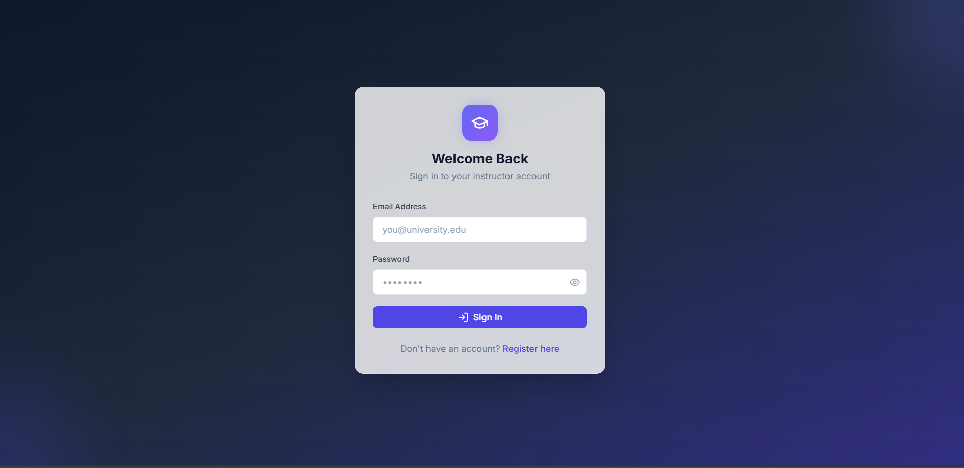

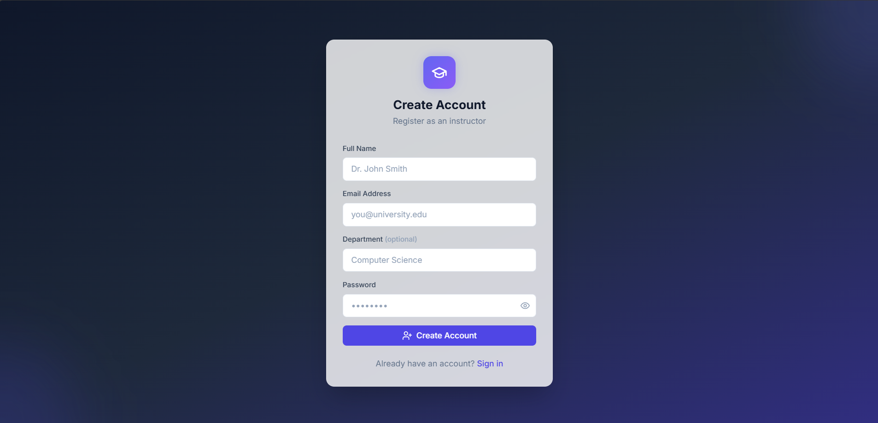
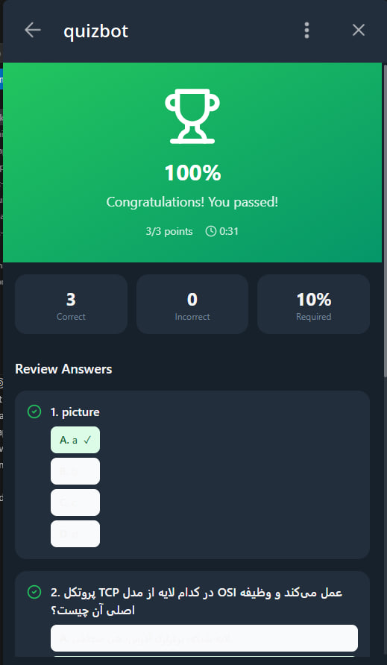
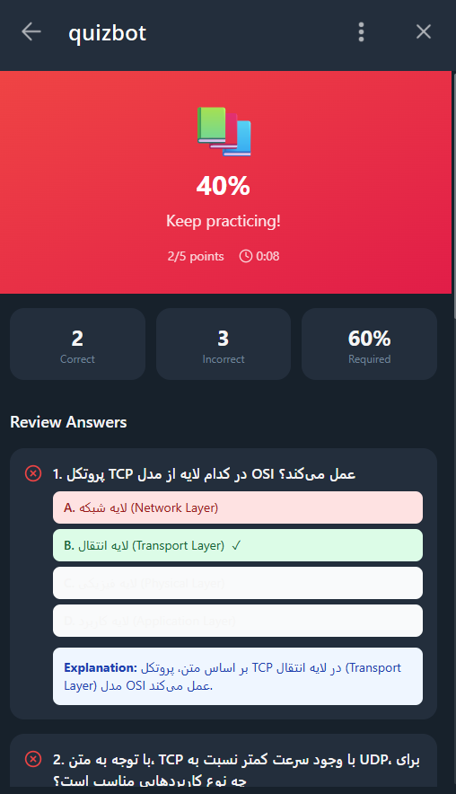
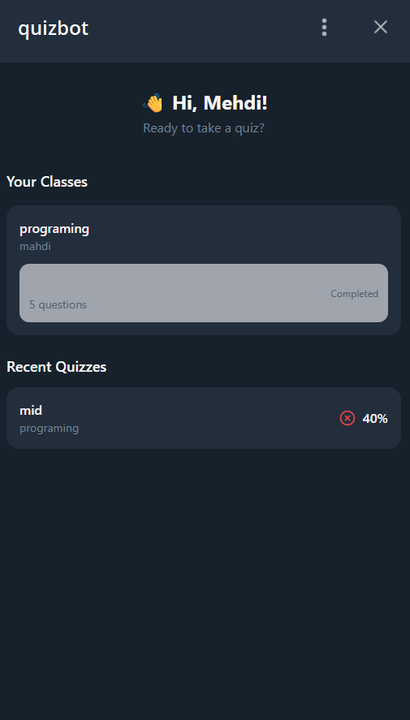
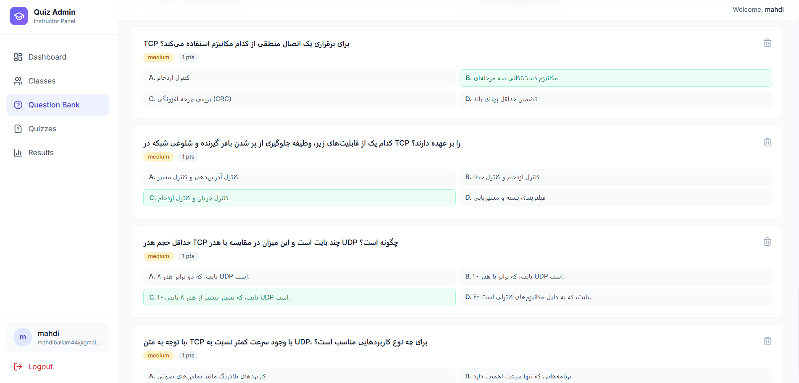
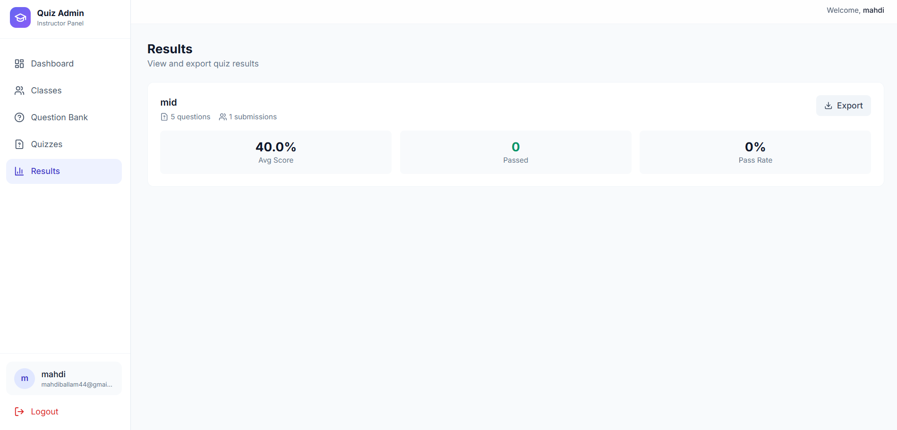
منابع و ماخذ
[1] Python Software Foundation. (2025). Python Documentation. Retrieved from
https://docs.python.org/3/
[2] FastAPI Documentation. (2025). FastAPI Framework. Retrieved from
https://fastapi.tiangolo.com/
[3] SQLAlchemy Documentation. (2025). SQLAlchemy ORM. Retrieved from
https://docs.sqlalchemy.org/
[4] Alembic Documentation. (2025). Database Migrations. Retrieved from
https://alembic.sqlalchemy.org/
[5] PostgreSQL Global Development Group. (2025). PostgreSQL Documentation. Retrieved from
https://www.postgresql.org/docs/
[6] Telegram FZ-LLC. (2025). Telegram Bot API Documentation. Retrieved from
https://core.telegram.org/bots/api
[7] OpenAI. (2025). API Documentation for Artificial Intelligence Services. Retrieved from
https://platform.openai.com/docs
[8] Docker, Inc. (2025). Docker Documentation. Retrieved from
https://docs.docker.com/
[9] Mozilla Foundation. (2025). MDN Web Docs. Retrieved from
https://developer.mozilla.org/
[10] Pydantic Documentation. (2025). Data Validation Using Python. Retrieved from
https://docs.pydantic.dev/
[11] Uvicorn Documentation. (2025). ASGI Server Implementation. Retrieved from
https://www.uvicorn.org/
[12] GitHub, Inc. (2025). Version Control System Documentation. Retrieved from
https://docs.github.com/

